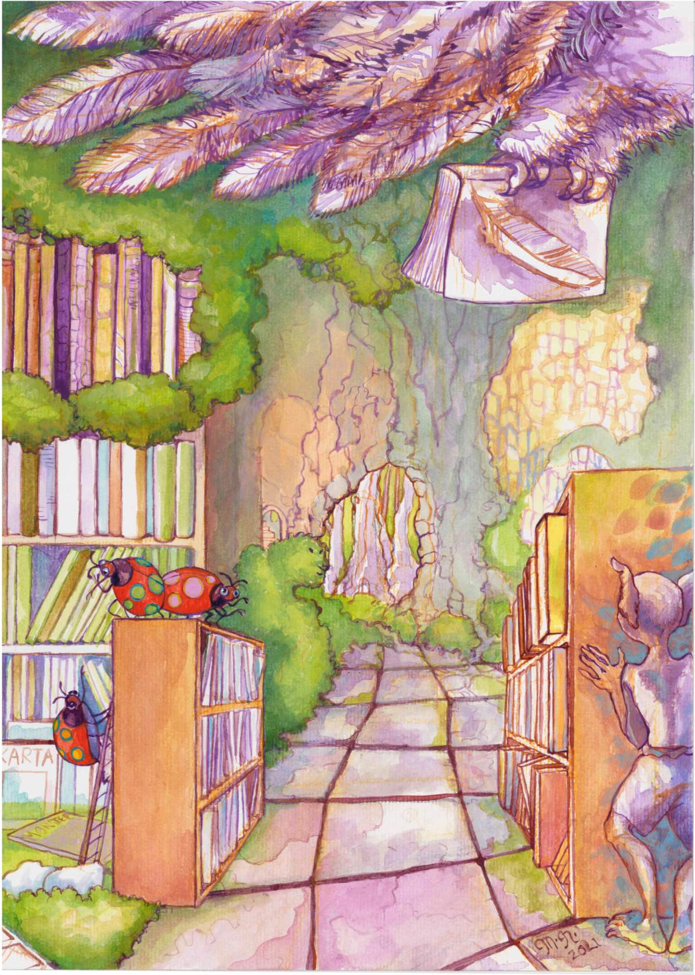
Berättelsen om den mystiska skogen
Av och med Josefina Karlsson Vergara
Illustration: Mia Nerander
Dekor: Helene Gerhard
Bakgrund: Under våren 2020 sökte Eda kommunbibliotek medel från Statens kulturråd för att rusta upp barnavdelningen. Mia Nerander fick i uppdrag att skapa en väggmålning. Josefina Karlsson Vergara skrev en berättelse inspirerad av detta konstverk som också blivit en pjäs.
Handling: Pjäsen handlar om två barn som följer med sin farfar till biblioteket. Den yngre av barnen, Jonny springer i väg och det äldre syskonet börjar leta efter honom. En dörr som aldrig setts till förut blir synlig och där bakom finns en mystisk skog. Kan Jonny vara därinne? Vi får följa med in i den mystiska skogen och träffa djur som kan prata, troll som behöver ett fågelbo till ett magiskt ägg och en spännande ring.
Ålder: 3-5 år
Max: 50 barn (förskoleföreställningar) Max 65 personer (Familjeföreställningar)
Längd: 30 min
Pris: 3500 kr + resa
Tekniska krav: två stolar med ryggstöd samt tillgång till vanligt eluttag
Scen: 2,5 m djup och 2 m bredd, takhöjd ingen betydelse, mörkläggning behövs inte. Arrangören ordnar med sittplatser till publiken.

